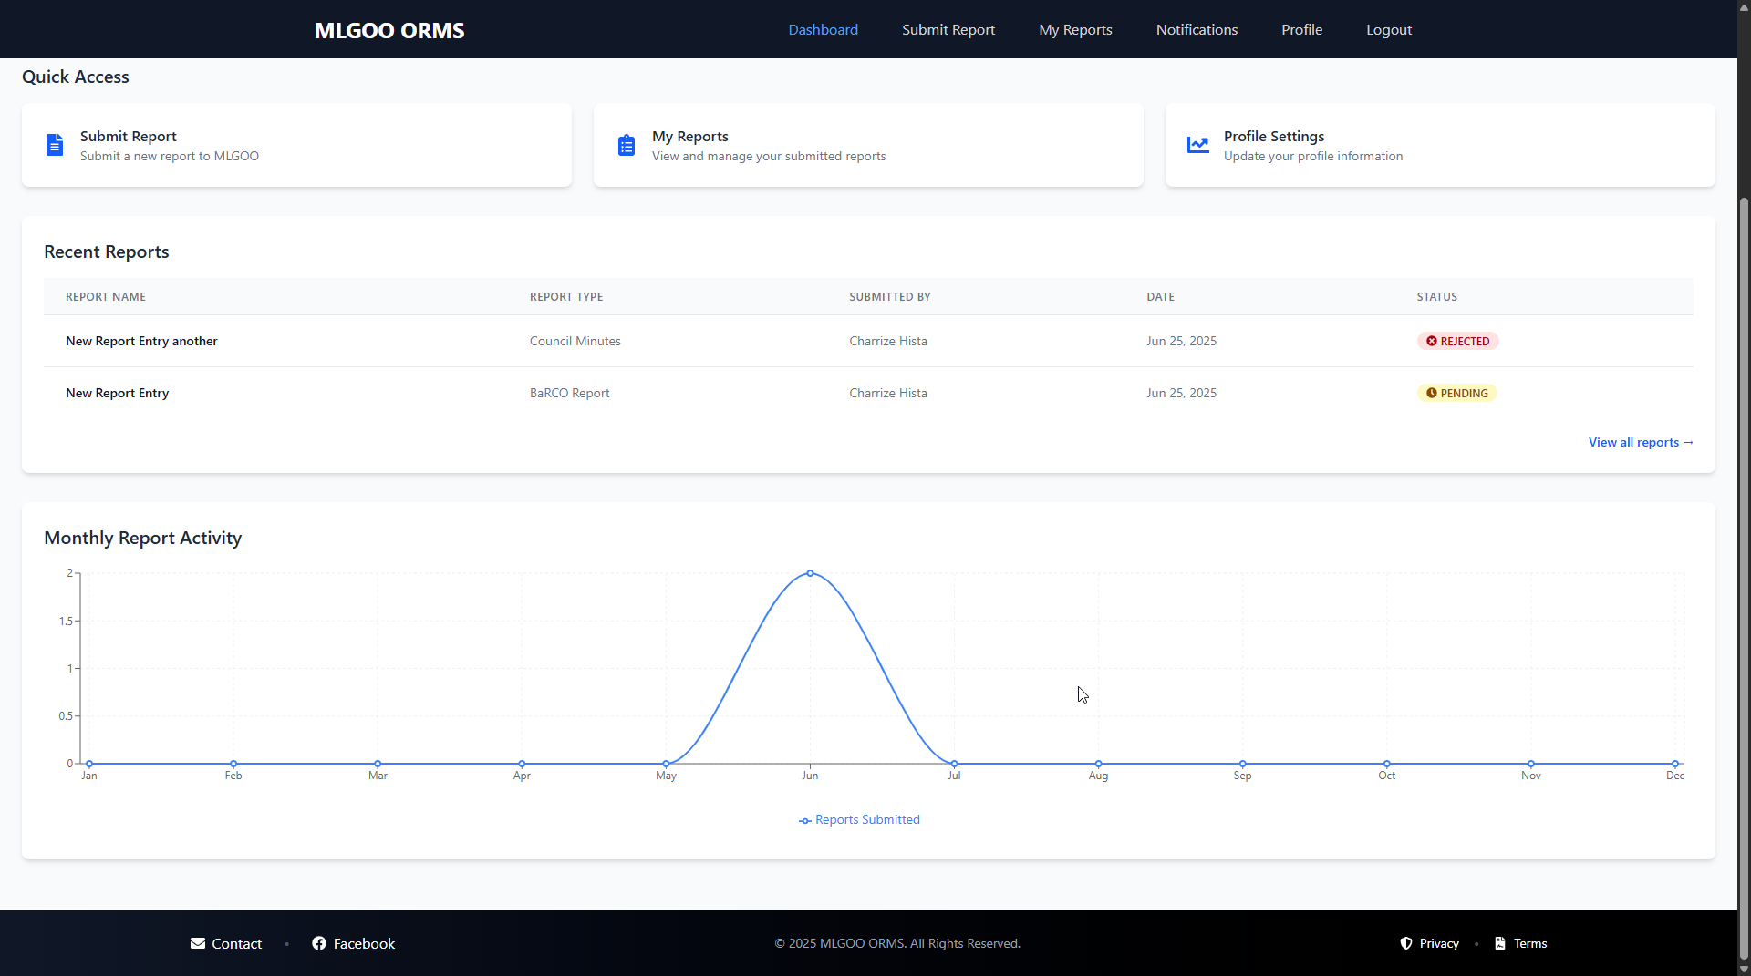**BARANGAY SECRETARY DASHBOARD**

Suggestions:

“Mas maayo makita namo mga secretary sa barangay kung pila kabuok ang na submit nga report karun na month.”

“Nindot pud unta ug mahibaw-an natu kung pila ba sa tanang report nga gi submit ang na approve or na reject nga report.”

"Butangi ug graph nga pila kabuok ang na submit nga report karung bulana ug pila napud ang na approve ug reject.”

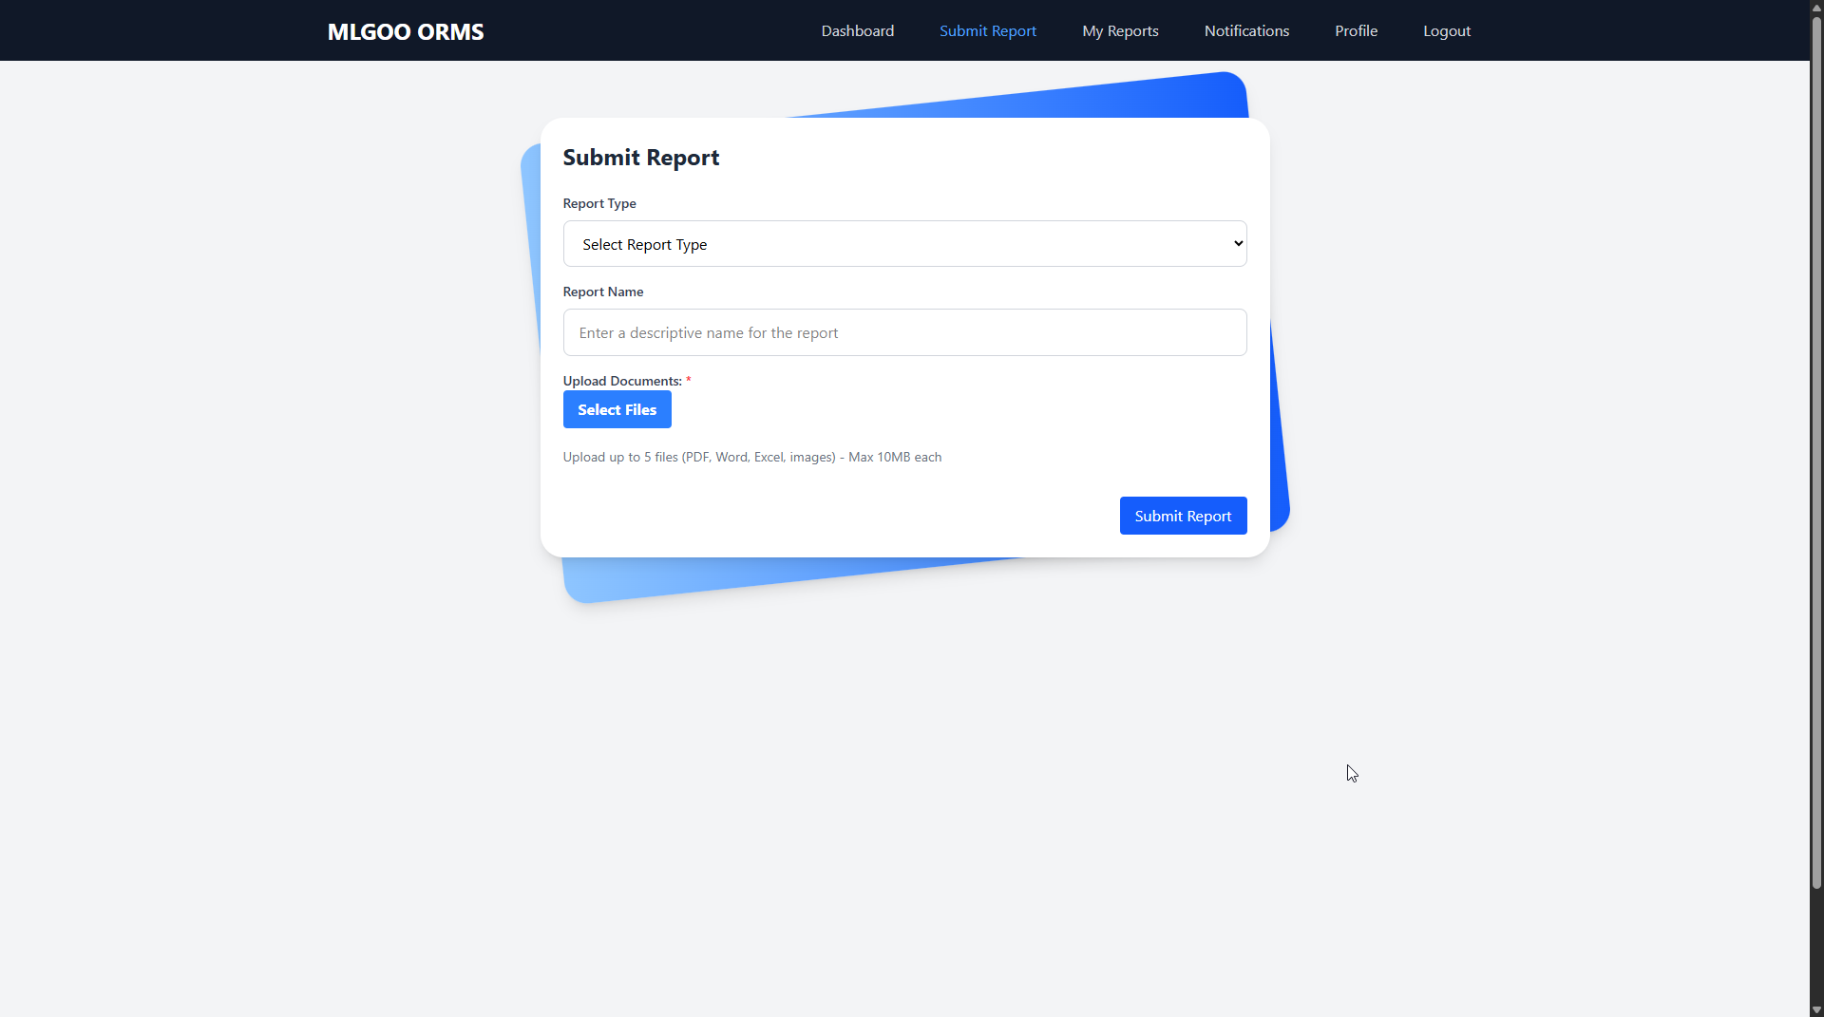**BARANGAY SECRETARY REPORT SUBMISSION**

Suggestions:

“Ayos unta ug maka butang ta ug gamay information or deskripsyon sa kana nga report”

“Mas nndot ug nay butangan ug comments, like for example kung nganong na late syag submit or something.”

**BARANGAY SECRETARY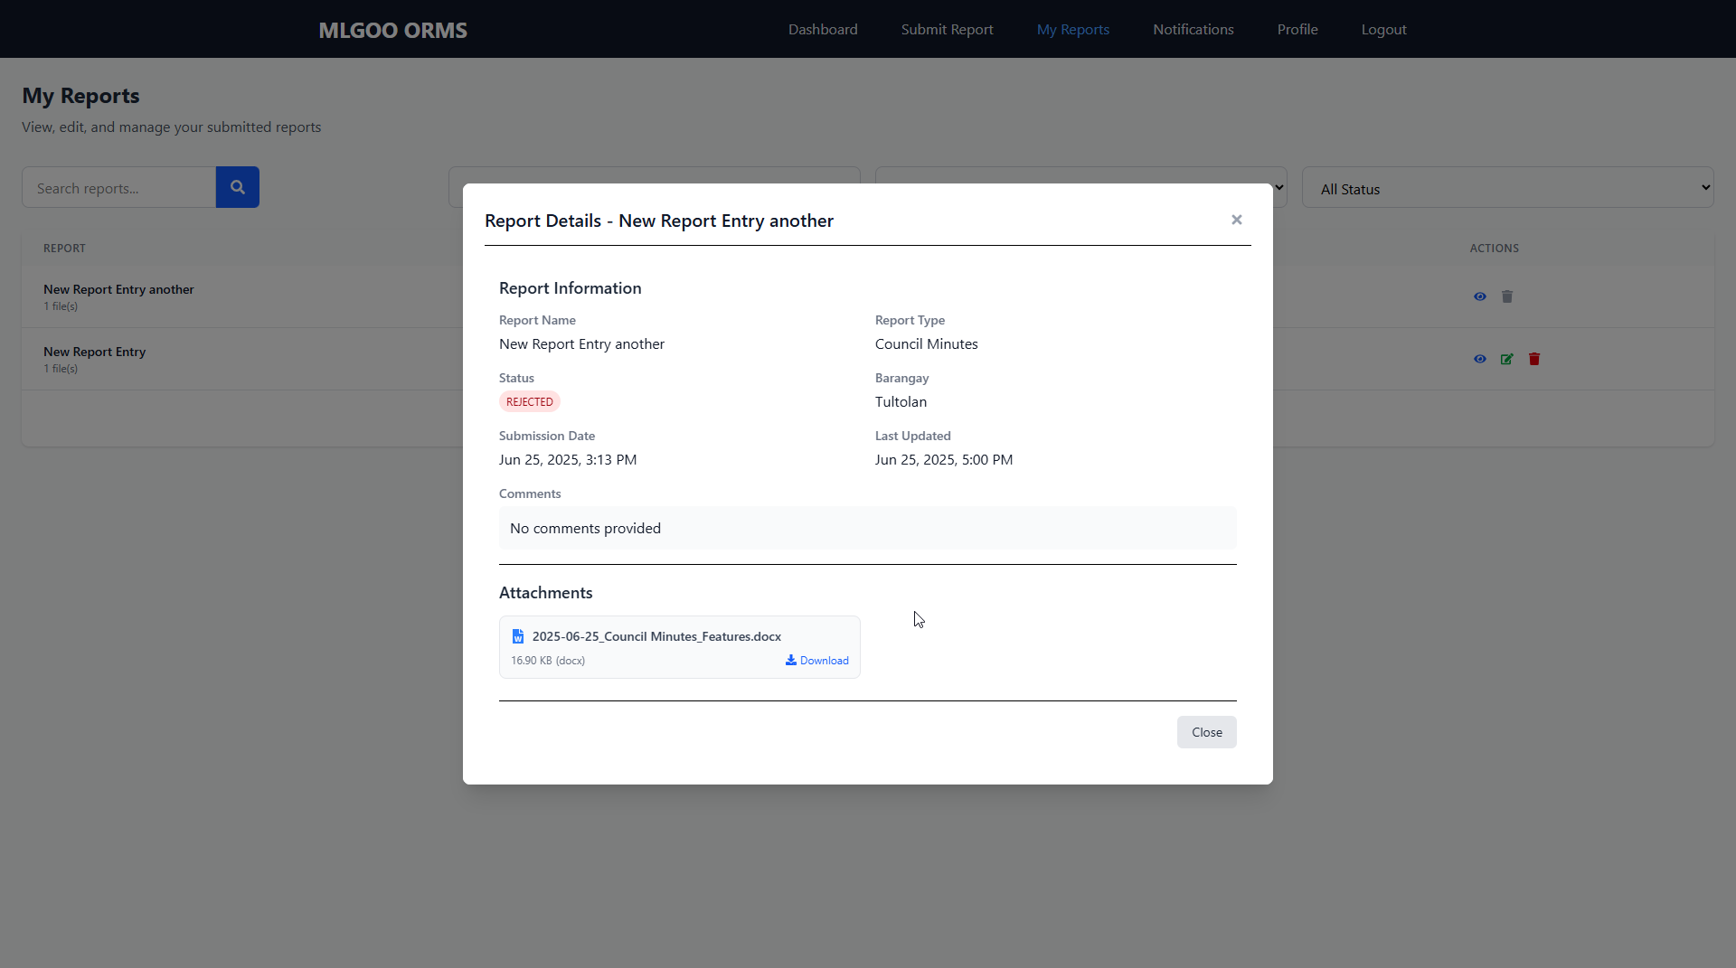 REPORTS**

Suggestions:

“Lami unta tu no ug makita dri kung ngano na reject ang report”

“Ang kulang lang kay kung asa makita ang rason kung na reject.”

**BARANGAY SECRETARY 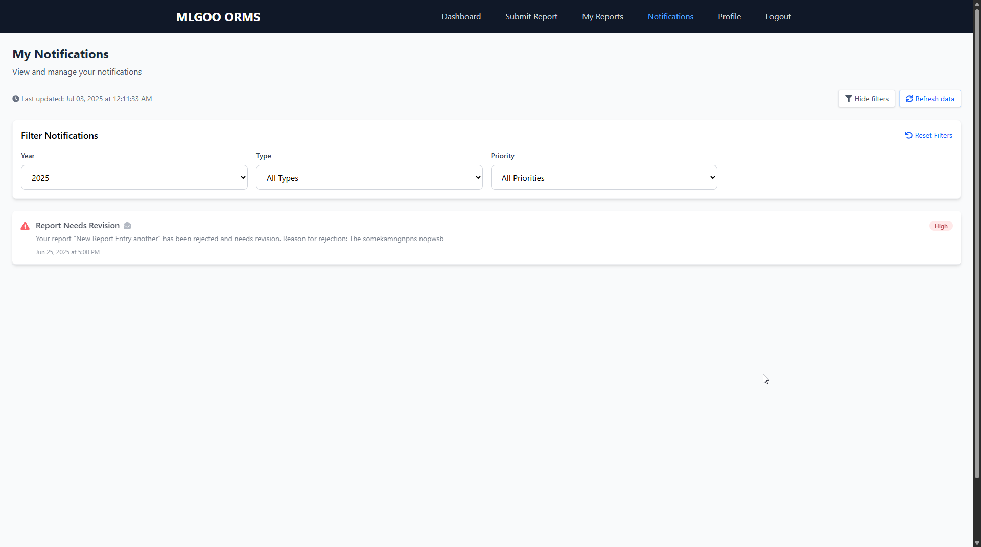NOTIFICATIONS**

Suggestions:

“Nindot ug maka pili tas atung lantawon. Kung for example, mamili tag unsa nga type sa notification lang ang makita, or makita natu dayun kung asa ang high priority”

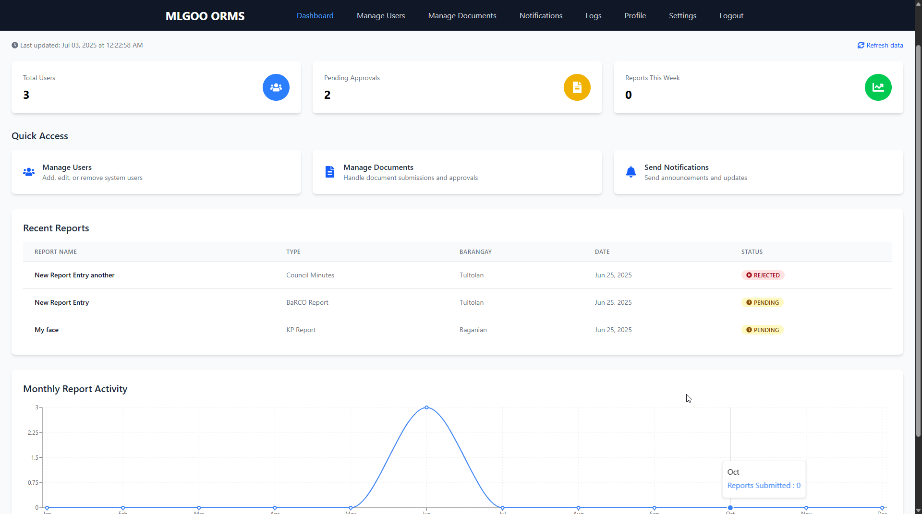**ADMIN DASHBOARD**

Suggestions:

“Maayog makita natu kung pla ka barangay na ang nakabuhat ug account”

“Butangi ug pila ka percent na ang ning adopt sa system, like ang coverage sa system kung pla ka barangay na ang naggamit kung gusto ka implement dr isa municipality.”

“Dapat nay brgy statistics kung pila ka total reports per barangay ang nasubmit, pila sab ka percent ang na approve or na reject. For example pra sa Compliance rate. “

**ADMIN NOTIFICATIONS**

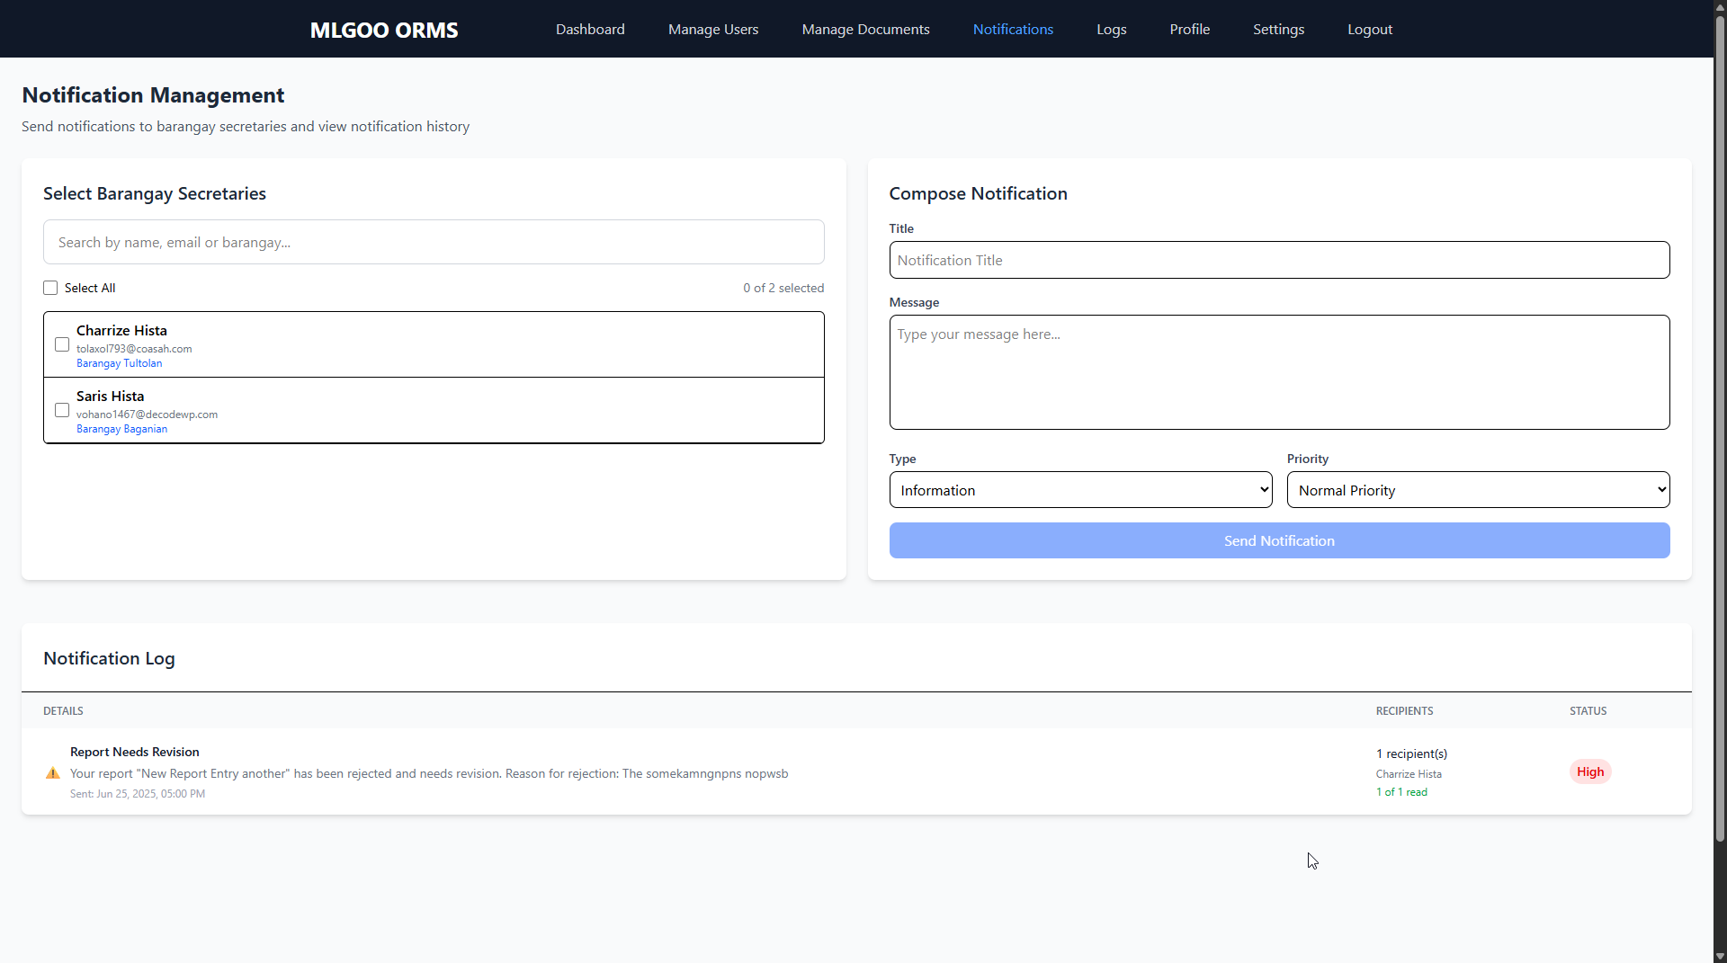Suggestions:

“Dapat pwede ta maka delete ug notification kay baka namali lang ug send maong dapat nay delete button”

**MANAGE USERS**

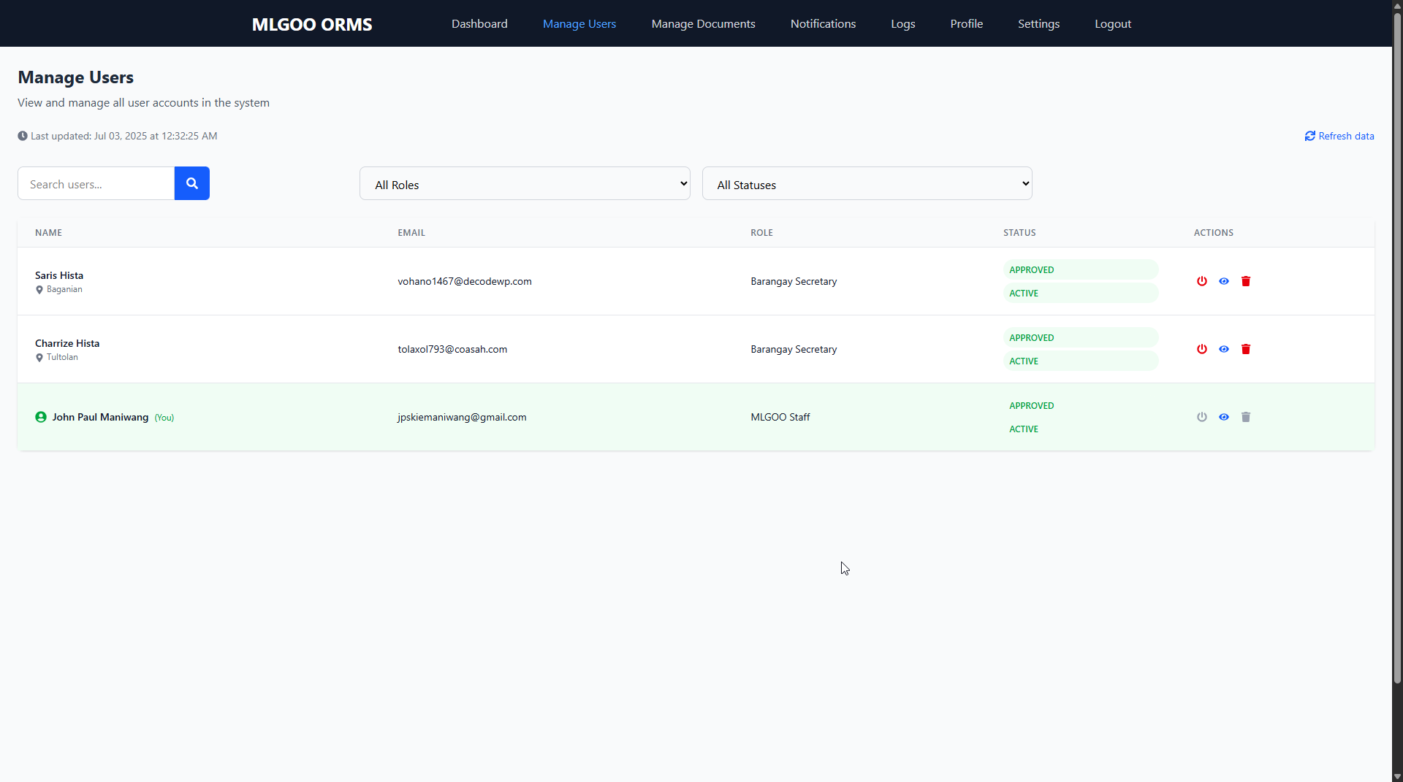Suggestions:

“Butangi sya Day ug pilianan sa barangay pram akita natu ug dali kung kinsay mga registered users kada barangay.”